INDÍGENAS Y AFROS, CON MENOS OPCIÓN LABORAL
Por: REDACCIÓN

- Cali | 20/11/14
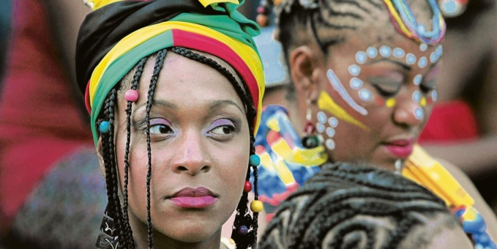
Foto: Archivo
Según un estudio, solo el 7,9 por ciento de trabajadores vinculados a empresas son negros/mulatos, contra 91,3 blancos/mestizos.
0

DISCRIMINACIÓN, TEMA DE DEBATE EN SEMINARIO INTERNACIONAL, EN UNIVALLE.
El acceso limitado de la población afrodescendiente e indígena al mercado laboral formal fue uno de los resultados que evidenció un estudio realizado con 16.531 trabajadores de 98 empresas del país.
Del total de trabajadores vinculados a esas empresas, el 91,3 por ciento eran blancos/mestizos, el 7,9 por ciento negros/mulatos, y el 0,8 por ciento indígenas.
“Se nota la limitada participación de la población afrodescendiente e indígena y su concentración fundamentalmente en los cargos manuales no calificados, así como su bajísima participación en cargos de dirección de empresas”, dijo el profesor titular de la Universidad del Valle, Fernando Urrea, coordinador del Estudio sobre Inclusión de la Población Afrodescendiente e Indígena en el Mercado Laboral Formal Colombiano.
Los resultados fueron presentados ayer, en el ‘Seminario internacional estadísticas étnico-raciales recientes en Colombia y América Latina’, que se realizará hasta mañana en la Universidad del Valle y el hotel Radisson.
Según la investigación, en los niveles directivos y gerenciales la participación de la población afro es menos del 3 por ciento y los indígenas menos del 2 por ciento.
“A nivel laboral popular encontramos que la gente afro sigue trabajando como esclavos, en la recolección de basuras, construcción y servicio doméstico, que es lo más cercano a las nuevas formas de esclavitud, en la agroindustria. Todo eso muestra que la situación de la población afro no ha cambiado”, indicó Juan de Dios Mosquera, director de ‘Cimarrón’, el Movimiento Nacional por los Derechos Humanos de las Comunidades Afrocolombianas.

‘Experimento’ demuestra discriminación
En el seminario internacional, también se presentó un estudio realizado por la Universidad de los Andes, que envió 2.248 hojas de vida ficticias a 1.124 convocatorias a empleo, para estudiar la discriminación a través de las llamadas a entrevista.
En el estudio se evidenció que una persona blanca tiene 20 por ciento de posibilidades de ser llamado a entrevista frente al 9 por ciento de una persona, con el mismo perfil, de origen afro.

Piden mejorar censo de etnias
Según el profesor Fernando Urrea, director del Seminario sobre estadísticas etnico - raciales, uno de los reclamos que hace la población afro es que las preguntas que se realizan en los censos oficiales como los del Dane “permitan capturar mejor a estas poblaciones”.
Al respecto, Juan de Dios Mosquera, del Movimiento Cimarrón, manifestó que la población afro “no ha sido contada de manera correcta”.
“Somos más de 20 millones de habitantes, pero no tenemos registros de información creíbles, concretos, que permitan darnos cuenta cuál es la realidad y tampoco cómo la está atendiendo el Estado y cómo la debe atender... el censo de 1995 dice que la población afrocolombiana alcanzaría 6 millones de habitantes, lo cual es ridículo”, aseguró Mosquera.
Con el seminario se busca recoger insumos que aporten a la lucha contra el racismo y la discriminación. “En el mercado laboral a la población indígena la discriminan por el físico, por la forma de hablar y hasta de vestir”, dijo Ernesto Pajó, del Consejo Regional Indígena del Cauca.
REDACCIÓN
ESCRÍBENOS A: contenido@diarioadn.co

